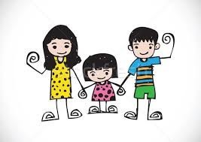ANNE BABANIN İLİŞKİSİ ÇOCUĞUN ÜÇÜNCÜ EBEVEYNİDİR
Anne baba ilişkisi çocuğun davranışlarının şekil- lenmesinde temel belirleyicidir. Evde şiddete kötü söze maruz kalan bir çocuğun toplumda uygun davranışlar sergilemesi beklenemez. Baba anneye, anne babaya saygı duyuyorsa, özür diliyorsa, anlayış ve sevgi gösteri- yorsa, çocuk da ilişkilerinde bu yolu benimseyecektir.

İletişimi doğru kurmanın ilk adımı kar- şımızdaki insanı tanımaktır. Aile içi iletişimde de çocuğa ulaşmak, onunla bağ kurabilmek için onu tanımak gerekir.
Çocuğun ilgileri, ihtiyaçları, gelişimsel özellikleri ve öğrenme yöntemleri birbirinden farklı olabilir.

En güzel iletişim dili sevgidir. Sevginin ilk görevi dinlemektir. Aşağılamak, suçlamak yerine onu dinleyin, ona “sen dinlemeye değersin” mesajını verin.

‘’Thomas Edison ve Kahraman Annesi’’
Thomas Edison bir gün eve geldiğinde annesine bir kağıt verdi ve “Bu kağıdı öğretmenim verdi ve sadece sana vermemi tembihledi”. dedi.
Annesi kağıdı gözyaşları içinde oğluna sesli ola- rak okudu: “Oğlunuz bir dahi. Bu okul onun için çok küçük ve onu eğitecek yeterlilikte öğretme- nimiz yok. Lütfen onu kendiniz eğitin.”
Aradan uzun yıllar geçtikten sonra Edison’un annesi vefat ettiğinde, o artık yüzyılın en büyük
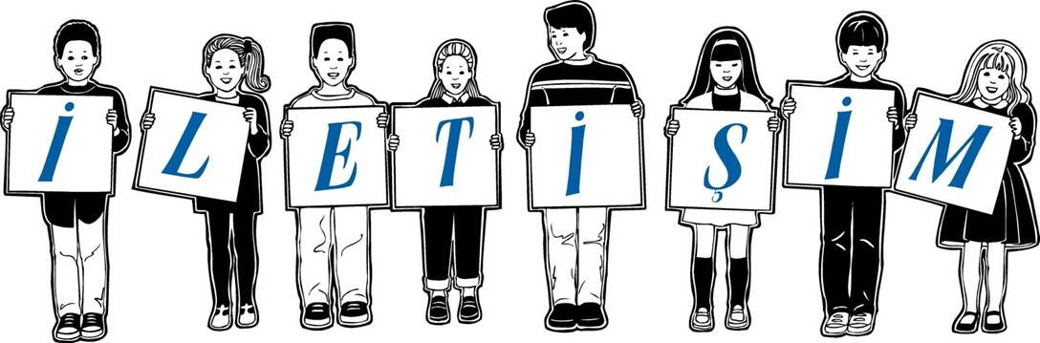 bilim adamlarından biriydi ve bir gün eski aile eşyalarını karıştırırken birden bir çekmecenin köşesinde katlı halde bir kağıt buldu ve alıp açtı.
Kağıtta “Oğlunuz “şaşkın” (akıl hastası) bir ço- cuktur. Artık kendisinin okulumuza gelmesine izin vermiyoruz…” yazılıydı.

Edison saatlerce ağladıktan sonra günlüğüne şu satırları yazdı: Thomas Alva Edison, kahraman bir anne tarafından, yüzyılın dahisi haline getiril- miş, “şaşkın” bir çocuktu.
Rehber Öğretmen: Fatih Naci BAYRAM

Adres:Karataş Mahallesi. 404 Nolu Cadde. 411 Nolu. Sokak. No4 Şahinbey/GAZİANTEP
Telefon: 0342 371 32 41

Davranışları takdir edilen çocuk kendini önemli hisseder ve üretken olur.

İyi bir dinleyici olmak öğrenilebilir bir durum- dur.
Bazı tüyolar;
•Çocuğumuz bir şeyler anlatırken mutlaka göz teması kurmalıyız.
•Konuşurken çocuğumuza doğru eğilmek onun anlattıklarına önem verdiğimizi hissettirir.
•Anlatırken yargılayıcı olmayan sorular sormak bizimle daha fazla şey paylaşması için çocuğu cesaretlendirecektir.
•Konuşma esnasında anlatılanlar kadar beden dili ve ses tonu da önem taşır.
•Çocuğunuz anlatırken sözünü kesmeyin, sonuna kadar dinleyin. O anlatacaklarını bitirdikten sonra birlikte yorum yapabilirsiniz.
Burada önemli olan nokta takdiri çocuğa değil, çocuğun yapmış olduğu davranışa yapmaktır.
AŞIRI ÖVMEK İLE TAKDİR ETMEK AYNI ŞEY DEĞİLDİR !
Tutarlı olmak demek doğruların ve yanlışların farklılık göstermemesi demektir.
Ebeveynlerin davranışlarında tutarlılık yoksa çocuk anne ve babanın doğrularını sorgulamaya başla- yacaktır.
ÖRNEK OLUN
Çocuklar ne söylediğinize değil, ne yaptığımıza bakarlar. Bir konuda çocuğumuza öğüt verirken o davranışı kendimizin yapıp yapmadığını sorgulamalıyız. Aksi takdirde söylenen sözlerin bir anlamı ve kalıcılığı olmayacaktır.

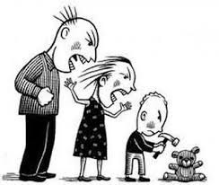

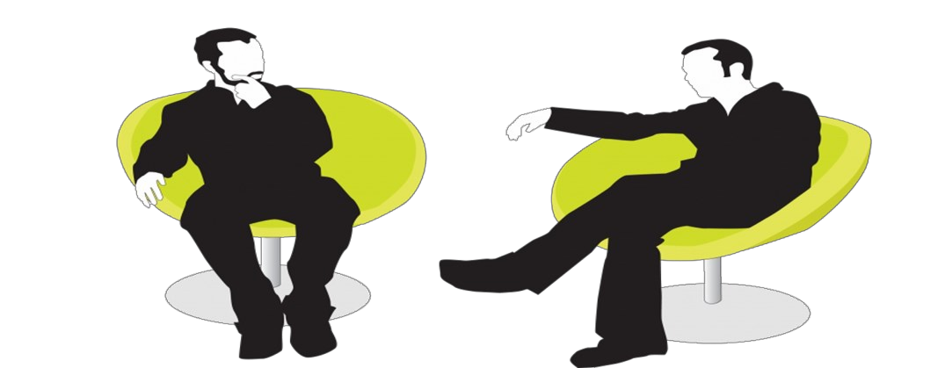ANLAMAYA ÇALIŞIN

Bir çocuk için annesi ve babası dünyayı
temsil eder. Çocuk, annesi ve babası nasıl davra- nıyorsa, dünyadaki herkesin de aynı şekilde dav- ranacağını düşünür.” M.Scott Peck

- Hiçbir kıyaslama mutlu son ile bitmez. Her in- san özel, eşsiz ve değerlidir.
- Kıyaslama; çocuğu mutsuz eder, kaygı ve stresi- ni artırır, yetersizlik duygusu geliştirmesine ne- den olur.
- ‘’Çocuğun başarısı başkalarıyla kıyaslama yoluy- la değil, kendi gelişimi içinde değerlendirilmelidir. Başarı çocuğun dünü ve bugünü arasındaki deği- şimdir.’’
ULAŞILABİLİR OLUN
Yoğun bir işiniz ve dar bir zamanınız da olsa çocuğunuz için ulaşılabilir olmanız çok önemli- dir. Günde 10 dakikanızı hiçbir dikkat dağıtıcı araç etkin değilken (TV, telefon vb.) çocuğu- nuza ayırmanız iyi bir iletişim alışkanlığı kur- manıza yardımcı olacaktır.

Ne düşünüyorsun, nasıl hissediyorsun gibi sorularla anlamaya çalışın.
- Korku ve endişelerine saygı duyun.
•Bedenleri büyüyor olsa bile ruhlarının hala çocuk olduğunu unutma
yın.
•Çocuk anne-babadan ayrı bir kişiliktir. Kopyası olamaz.
Rehber Öğretmen: Fatih Naci BAYRAM

